DÉVELOPPEMENT SPF

*Explication de l’organisation du travail*

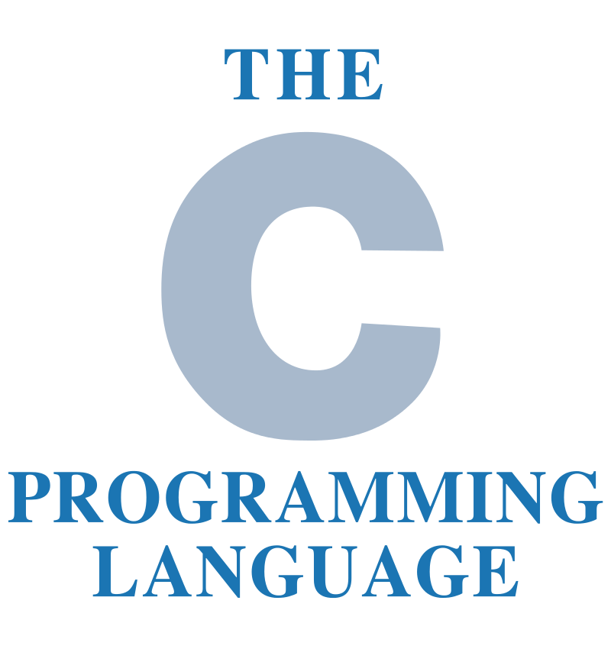

POUSSARD Sébastien & BREDARIOL Romain

12/02/2019

TABLE DES MATIERES

Introduction 1

I. Division du travail originel 2

II. Pair Programming & entre-aide 3

Conclusion 4

Introduction

Le but de ce document est de recensé et de mettre en valeur la répartition des tâches effectuée pour ce projet de partage de fichier. Tout au long du développement, notre vison du projet a évolué. Par conséquent nous avons dû utiliser des méthodes de travail et d’organisation afin d’avoir un rendu clair, structuré et soigné.

# Division du travail originel

Au début du projet, nous avons convenu de l’algorithme générale ensemble, ainsi que de la RFC pour être en accord sur les messages échangés entre le client et le serveur.

Par la suite, nous avons sélectionné chacun des fonctions à coder seul que nous mettons en commun via GitHub.

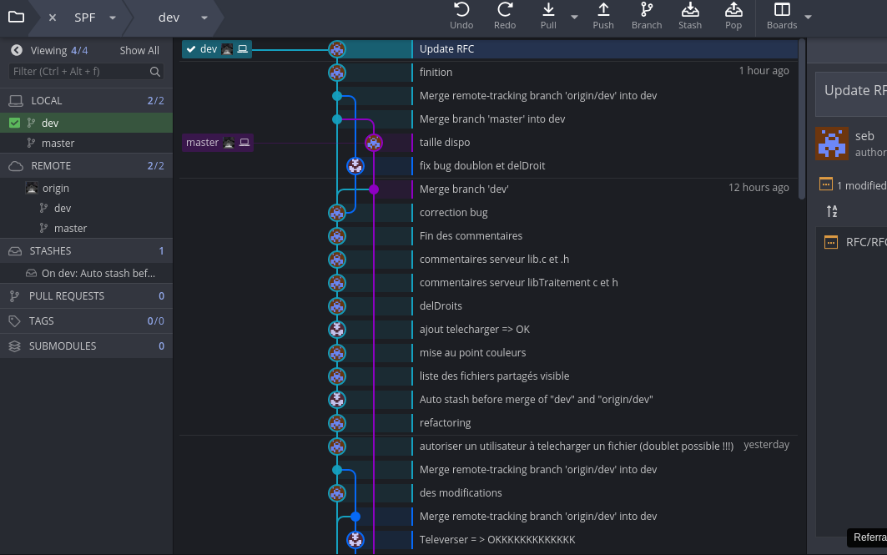

Figure 1 : GitHub via GitKraken

Cependant nous avons constaté que nous étions chacun bloqué sur nos fonctions.

N’ayant pas de grosse période de temps pour coder ensemble nous avancions chacun à petite vitesse. De plus, nous passions un temps non négligeable à chaque fois pour comprendre et relire le code de l’autre pour voir comment il s’intégrait dans notre projet commun. Nous avons donc convenu de mieux nous organiser.

# Pair Programming & entre-aide

Nous avons donc commencé par faire du Pair Programming pendant les séances allouées au projet. C’est une méthode de travail qui consiste à code à deux sur un même poste. Celui aux commandes est appelé « conducteur » et le deuxième « observateur ». Cette technique permet de déceler les imperfections et erreurs commises lors du développement ou de s’inspirer des bonnes idées de son coéquipier. Voyant, une nette amélioration du développement, nous avons convenue de nous voir 2 samedi pour passer 2 jours à coder ensemble.

Pendant ces séances, nous commencions par un feedback général vis à vis du projet afin de prendre du recul. Une fois les idées claires sur les objectifs de la séance, nous pouvons commencer le développement. Si l’un d’entre nous rencontre un problème, nous pouvions en discuter et le résoudre ensemble.

Nous avons remarqué qu’il était plus efficace de travailler sur des longues séances que sur plusieurs petites. En effet, il faut toujours un peu de temps à pour se remettre en tête l’environnement du projet, ses fonctions, ses variables…

Finalement nous avons codé tous les 2 la partie serveur et la partie client, nous nous sommes légèrement spécialisés.

Romain s’est plus occupé de l’échange de fichiers entre client et serveur et de l’édition des fichiers textes utilisés par le serveur pour fonctionner tandis que Sébastien s’est plus occupé de l’architecture nécessaire au serveur pour fonctionner ainsi que les fonctionnalités de gestion de fichiers.

Nous avons par la suite dû modifier la RFC qui a évolué au fil du projet.

Conclusion

Finalement, le bilan de ce projet est très positif tant sur le côté humain que technique. A l’aide de plusieurs méthodes, de réunion et feedback régulier, nous avons su se repartir de manière équitable les tâches de développement et de rédaction. Il nous a permis d’approfondir nos connaissances en C ainsi qu’une meilleure organisation du travail en binôme.